CHƯƠNG TRÌNH THAM QUAN VÀ TEAM BUILDING NHA TRANG 4N3D

NGÀY 1: TP.HCM – NHA TRANG
4h40: Đoàn có mặt tại Sân bay Tân Sơn Nhất chuẩn bị cho chuyến bay Vnairline lúc 6h40 đi Nha Trang.
08h00: Xe đón đoàn từ sân bay Cam Ranh đến bến tàu du lịch Vĩnh Trường Nha Trang, tham quan Vịnh Nha Trang, Bãi Tranh.
12h00: Đoàn dùng bữa trưa tại Làng Chài.
13h30: Tham quan Hòn Tằm, tắm bùn khoáng nóng. Trải nghiệm tắm thác khoáng và hồ khoáng tràn.
16h00: Rời Hòn Tằm, về lại đất liền. Làm thủ tục nhận phòng khách sạn Mường Thanh (Hoặc khách sạn 4 sao tương đương).
18h00: Ăn tối tại nhà hàng đặc sản Nha Trang.
19h30: Xe đưa đoàn về khách sạn. Quý khách tự do khám phá Nha Trang về đêm.
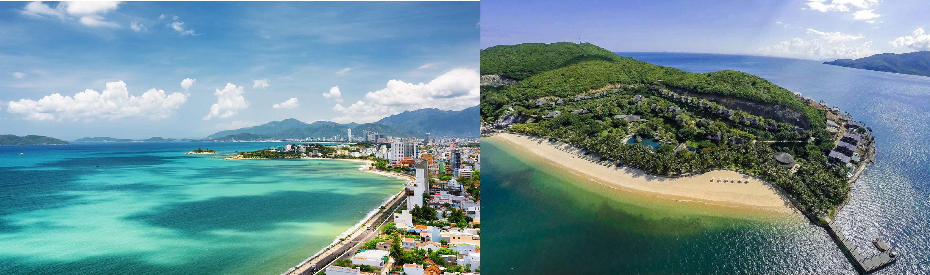

NGÀY 2: NHA TRANG – VINWONDER
07h00: Ăn sáng tại khách sạn. Làm thủ tục trả phòng.
08h00: Xe đưa đoàn di chuyển tham quan Vịnh Vĩnh Hy: Hang Rái, Vườn Nho. 12h00: Đoàn dùng bữa trưa tại Nhà hàng địa phương.
13h30: Di chuyển về bến tàu để đưa khách qua Vinpearl Resort. Làm thủ tục nhận phòng 16h30: Team building trên bãi biển.
19h00: Gala Dinner
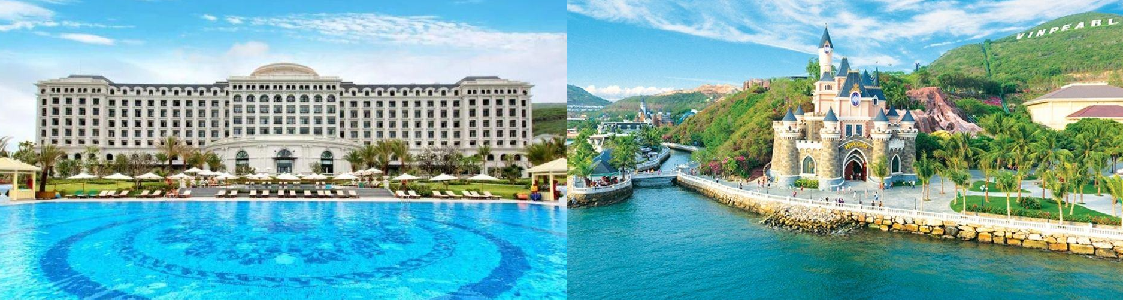

NGÀY 3: VINPEARLAND – VINWONDER
07h00: Ăn sáng tại resort.
08h00: HDV sẽ đưa Quý khách đến Vinwonder, Quý khách tự do tham quan và vui chơi tại thiên đường giải trí Vinwonder.
12h00: Đoàn dùng bữa trưa tại Vinwonder (hoặc nhà hàng của resort). 14h00: Đoàn tiếp tục vui chơi tại Vinwonder hoặc tự do tắm biển.
18h30: Ăn tối tại nhà hàng trong Vinpearl resort.
20h00: Đoàn tự do nghỉ ngơi. Hoặc có thể tự do di chuyển bằng tàu về lại đất liền khám phá Nha Trang về đêm (cứ mỗi 30 phút có 1 chuyến tàu từ resort qua đất liền, tàu hoạt động 24/24).
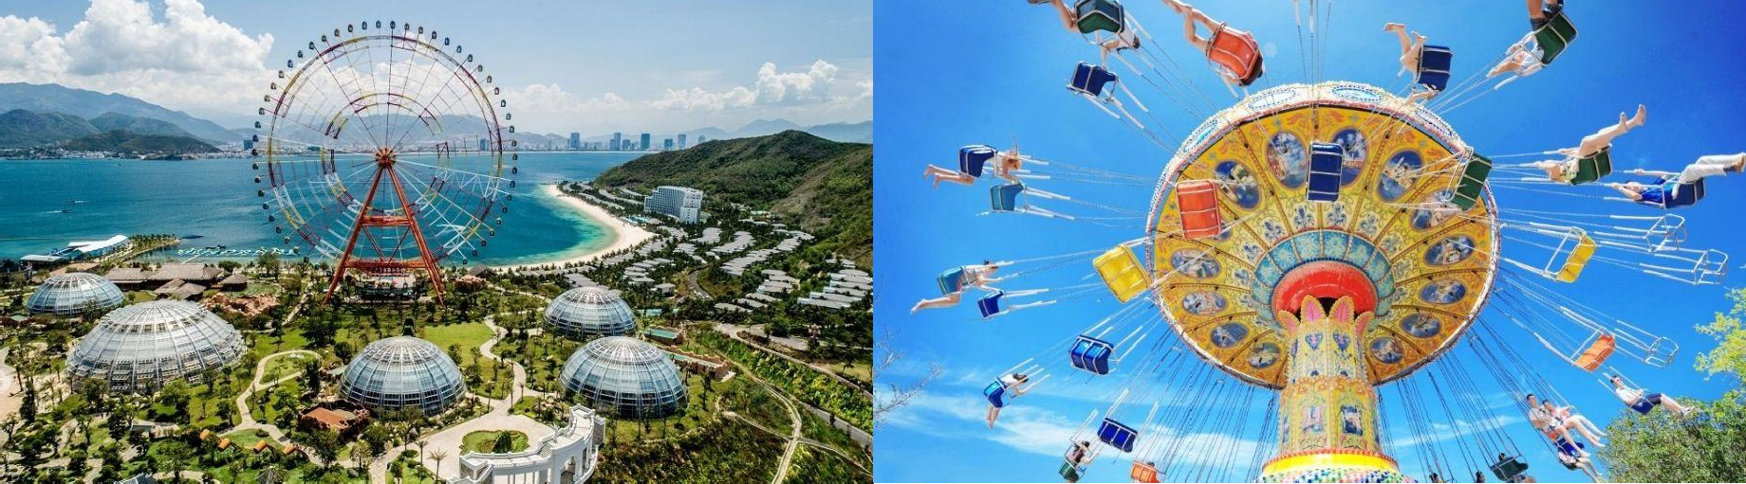

NGÀY 4: NHA TRANG – TP.HCM
07h00: Ăn sáng tại resort. Tự do tắm biển.
10h00: Làm thủ tục trả phòng. Về lại đất liền. Xe đưa đoàn tiếp tục tham quan các danh lam thắng cảnh: Tháp Bà Ponagar hoặc Nhà Yến Nha Trang, mua sắm đặc sản Nha Trang.
12h00: Đoàn dùng bữa trưa tại nhà hàng địa phương.
13h00: Xe đưa đoàn ra Sân Bay Cam Ranh làm thủ tục cho chuyến bay Vnairline lúc 16h00 về lại TP.HCM.
17h20: Đến Sân bay Tân Sơn Nhất, tạm biệt và hẹn gặp lại Quý khách trong các hành trình sắp tới.
